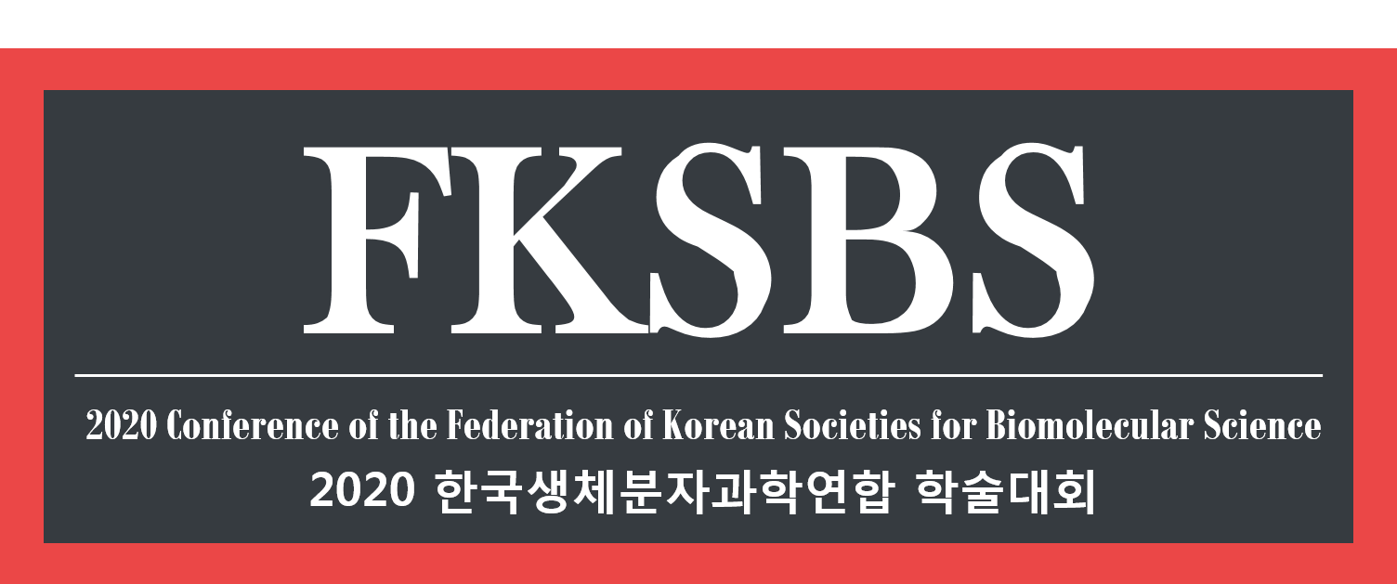

2020년 1월 9일 – 1월 11일 / 광주과학기술원(GIST) 오룡관

**Plenary Lectures Organizer**

오병하 (KAIST) 한국결정학회 부회장 김명희

Dr. Genzi Kurisu (PDBj, Osaka Univ) 한국구조생물학회 회장 이지오

장영태 (Postech, IBS) 한국단백질학회 회장 최선

대한화학회-생명화학분과 분과장 정상전

한국생물물리학회 회장 박철승

**Session_1 1월 09일 (목) Session_2 1월 10일 (금)**

**- SymposiumⅠ - SymposiumⅤ** 구조생물학회 주관심포

GIST-Created New Horizon **-** **SymposiumⅥ** 단백질학회 주관심포

**- SymposiumⅡ - SymposiumⅦ**

Computational Approaches Cutting-Edge Technologies

for New Molecular Findingsfor Next-Generation Biomedicine

**- SymposiumⅢ - SymposiumⅧ**

Ionic Transport Mechanism Young Scientist Session

**- SymposiumⅣ** 결정학회 주관심포 **-** **SymposiumⅨ** 단백질학회 주관심포

**-SymposiumⅩ**

Molecular Neuroscience

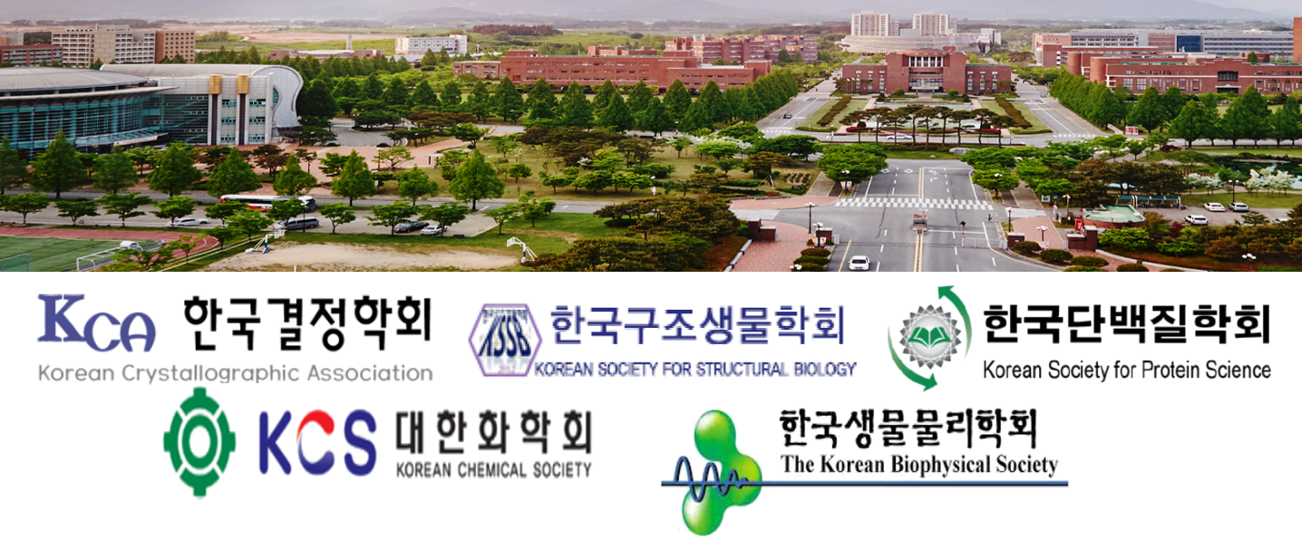



**Date Abstract Submission**

마감: 2019년 12월 20일 (금)

2019년 1월 9일(목) ~ 1월 11일(토) 첨부된 template 파일에 작성,

2020fksbs@gmail.com로 전송.

**Place** (파일명: 소속_성명.doc)

광주과학기술원(GIST) 오룡관(W1)

**Registration**

**사전 등록 기간**

**Campus Map.** : 2019.11월 1일 ~ 12월 20일

**사전 등록비 (현장등록비)**

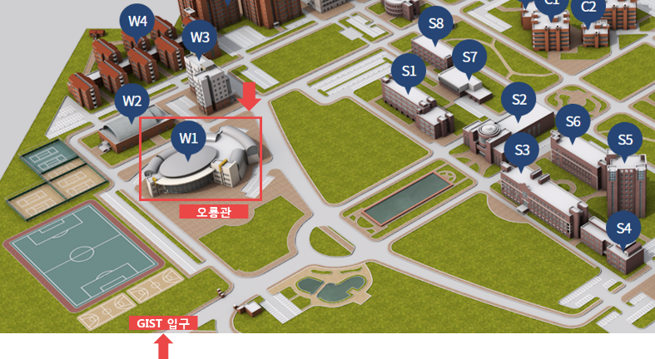

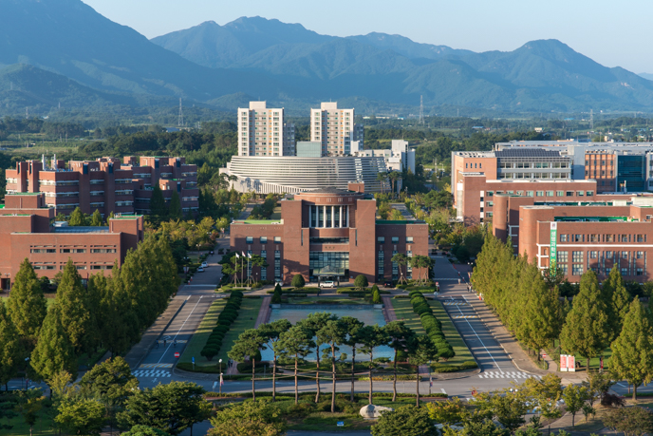





**1월 9일 (목)**

**Registration 10:00-13:00**

**Opening Remarks 한국생물물리학회 회장 박철승(GIST) 13:00-13:10**

**Plenary Lecture 1 Chair : 한국결정학회 부회장 김명희 13:10-13:55**

**오병하 (KAIST)**

**SymposiumⅠ:** GIST-Created New Horizon **14:00-15:40**

**Chair 이광록 (GIST 생명과학부)**

**김정욱 (GIST 화학과)**

**남호정 (GIST 전기전자컴퓨터공학부)**

**진미선 (GIST 생명과학부)**

**이광록 (GIST 생명과학부)**

**SymposiumⅡ:** Computational Approaches for New Molecular Findings

**Chair 유우경 (DGIST)**

**김윤학 (부산대)**

**최정모 (KAIST)**

**천무경 (KBRI)**

**최선 (이화여대)**

**SymposiumⅢ:** Ionic Transport Mechanism **16:50-18:30**

**Chair 강동묵 (성균관대)**

**임현호 (KBRI)**

**이병철 (KBRI)**

**강경진 (성균관대)**

**홍규상 (KIST)**

**SymposiumⅣ:** 결정학회 주관심포

**Chair: TBA**

**TBA**

**TBA**

**TBA**

**TBA**

**Reception & Poster Session 18:30-20:00**



**1월 10일 (금)**

**SymposiumⅤ:** 구조생물학회 주관심포 **9:00-10:40**

**Chair: TBA**

**김경현 (고려대)**

**송현규 (고려대)**

**Humayun Sharif (Harvard Medical)**

**TBA**

**SymposiumⅥ :** 대한화학회 생명화학분과 주관심포

**Chair: TBA**

**TBA**

**TBA**

**TBA**

**TBA**

**Plenary Lecture 2 Chair : 김경규 (성균관대) 11:00-11:50**

**Dr.Genzi Kurisu, PDBj (Osaka Univ)**

**Luncheon Seminar 12:00-12:50**

**PDBj 워크샵**

**SymposiumⅥ:** Cutting-Edge Technologies for Next-Generataion Biomedicine **13:00-15:00**

**Chair 정상택 (고려대)**

**유동원 (서울대)**

**서지원 (GIST)**

**예경무 (DGIST)**

**정우재 (성균관대)**

**김찬혁 (KAIST)**

**SymposiumⅧ :** Young Scientist Session

**Chair 성지혜 (KIST), 최명환 (성균관대), 강진영 (KAIST)**

**박성준 (KAIST)**

**김지원 (Postech)**

**유다슬이 (KAIST)**

**허수경 (이화여대)**

**TBA (3-5 speakers)**

**Plenary Lecture 3 Chair :대한화학회 생명화학분과 정상전 분과장) 15:25-16:15**

**장영태 (Postech, IBS)**

**SymposiumⅨ:** 단백질학회 주관심포 **16:20-18:00**

**Chair: TBA**

**송은주 (이화여대)**

**김진해 (DGIST)**

**박지용 (IBS)**

**TBA**

**SymposiumⅩ : Molecular Neuroscience**

**Chair: TBA**

**김진섭 (성균관대)**

**장재범 (KAIST)**

**최명환 (성균관대)**

**김성현 (경희대)**

**Special Remarks 18:00-18:10**

**한국생물물리학회 회장 박철승(GIST)**

